Приложение 1
Фотографии объектов оценки:
встроенные помещения (лит.А), общая площадь 608,8 кв.м. на 1, 2 этаже 3-этажного бетонного здания административного корпуса
Фото 1-3. Общий вид здания | Фото 2. | Фото 3.
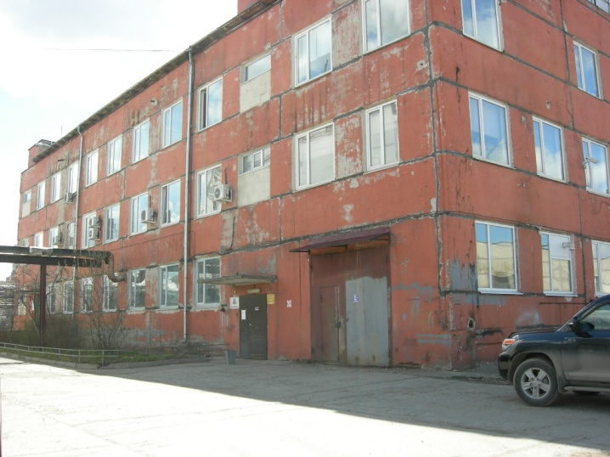 | 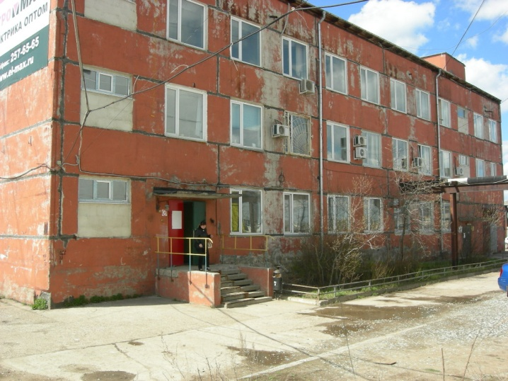 | 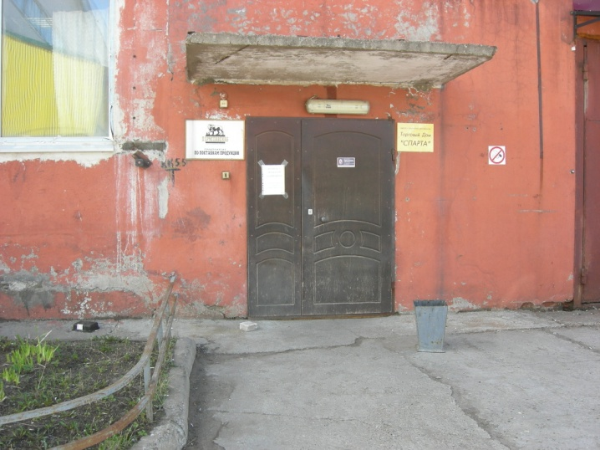
Фото 4-9. Вид внутри помещений | Фото 5. | Фото 6.
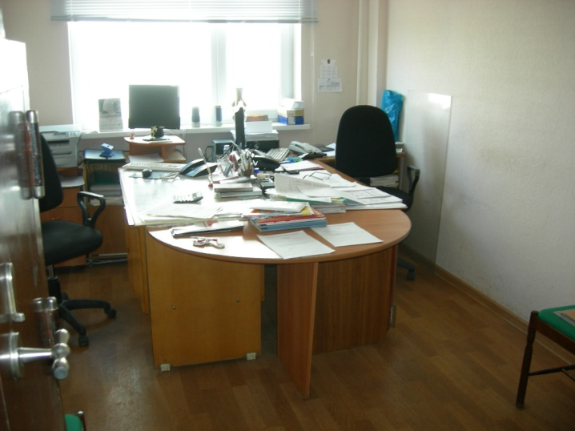 | 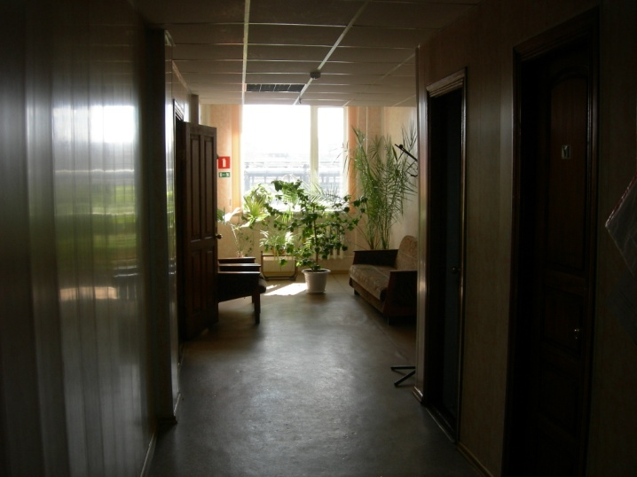 | 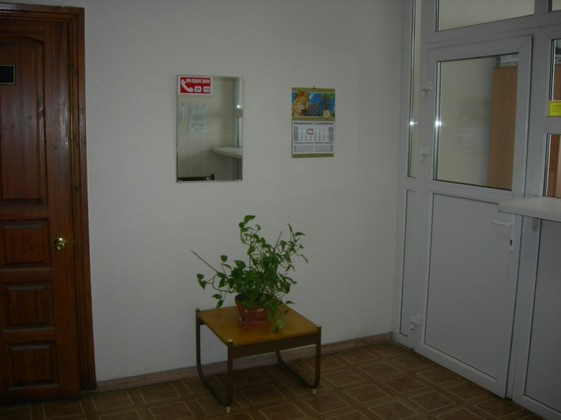
Фото 7. | Фото 8. | Фото 9.
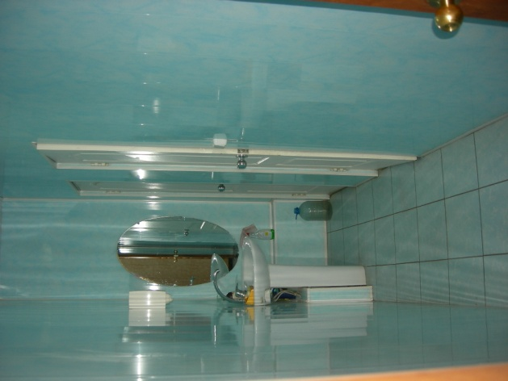 | 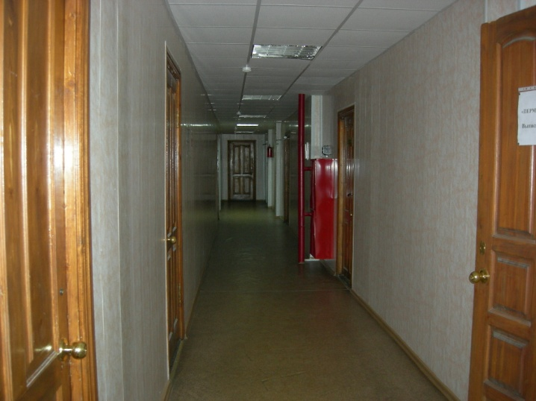 | 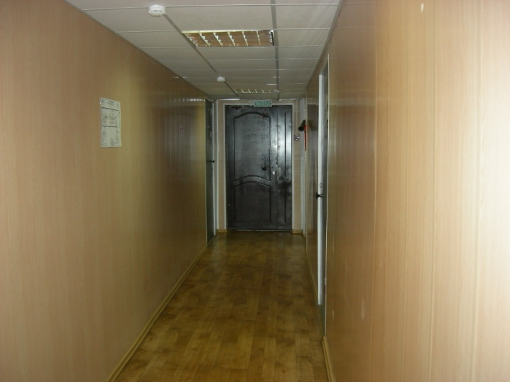

открытый склад (лит.Д), общая площадь 1640,0 кв.м., подкрановые пути длиной 55,96 м (лит.Г13), подпорная стенка длиной 14,05 м (лит.Г14), кабельный лоток длиной 37,52 м (лит.Г15)
Фото 1. | Фото 2. | Фото 3.
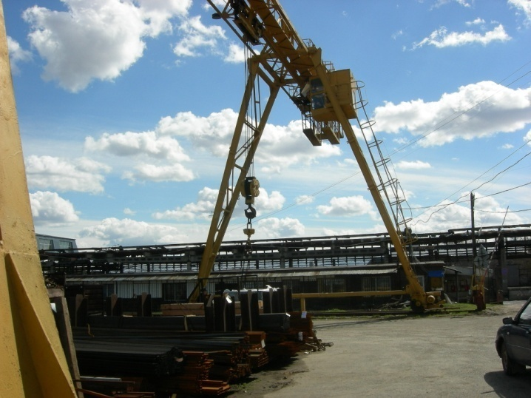 | 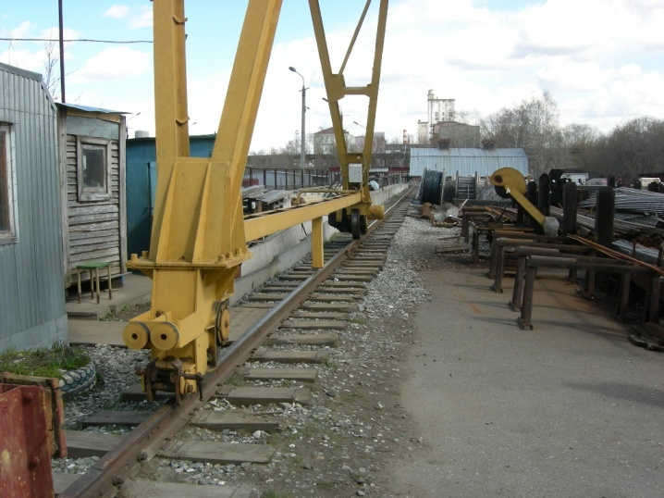 | 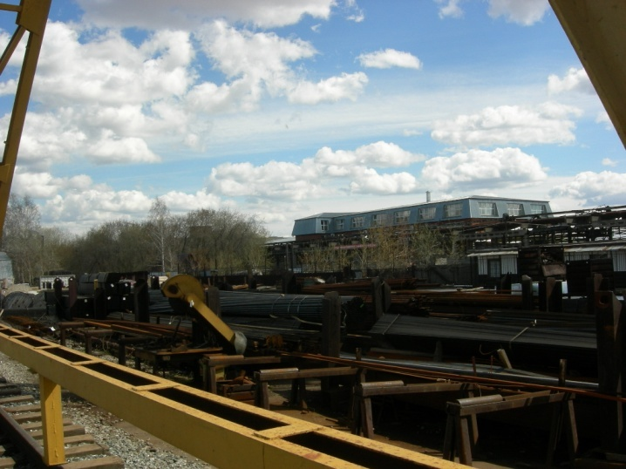
Фото 4. | Фото 5.
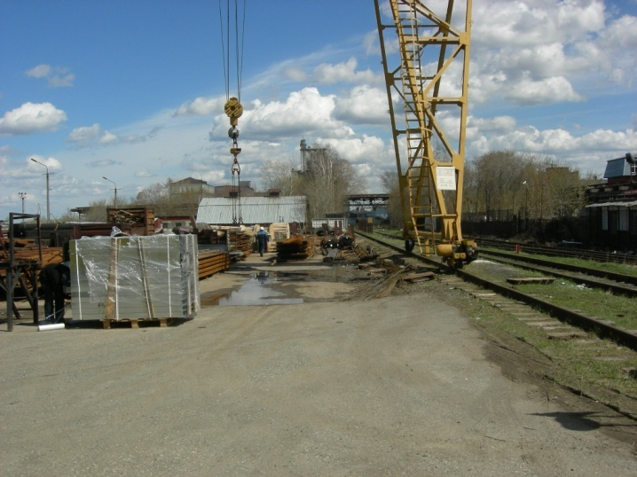 | 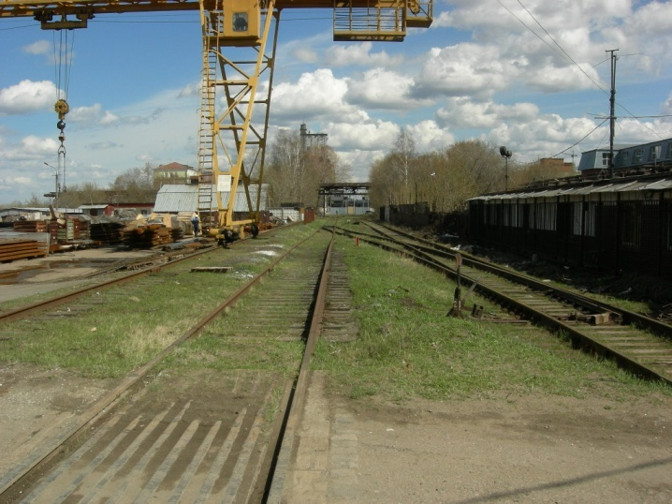

Общий вид территории
Фото 1. | Фото 2. | Фото 3.
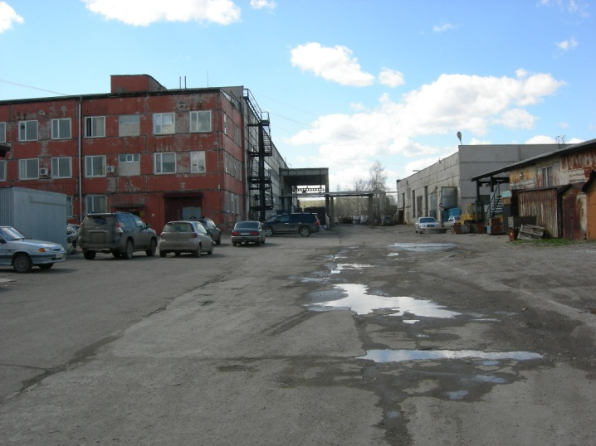 | 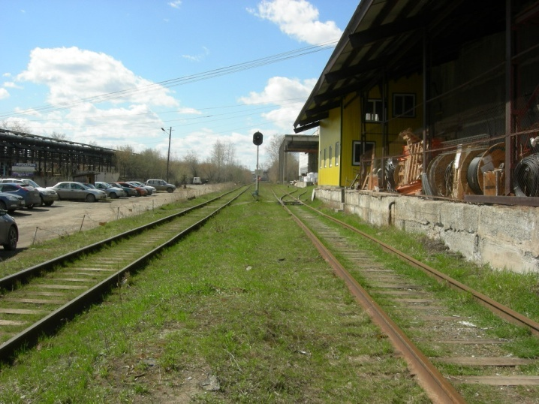 | 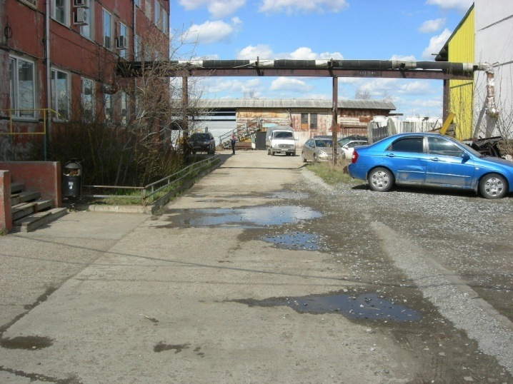
Фото 4. | Фото 5.
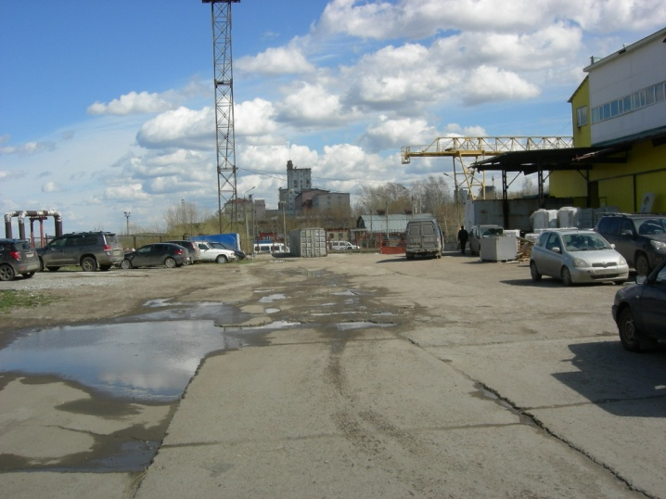 | 